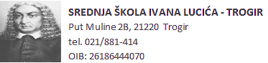

KLASA: 602-03/23-01-973
URBROJ: 2184-31-01-23
Trogir, 21.12. 2023.
SVIM KANDIDATIMA

Predmet: Obavijest o rezultatima natječaja za – nastavnik ekonomske skupine predmeta
-dostavlja se

temeljem čl.23. Pravilnika o postupku zapošljavanja te procjeni i vrednovanju kandidata za zapošljavanje SŠ IVANA LUCIĆ- TROGIR, obavještavaju se kandidati koji su dostavili prijavu na natječaj za radno mjesto nastavnika ekonomske skupine predmeta na određeno ne puno radno vrijeme koji je objavljen dana 24.11.2023. godine na mrežnim stranicama HZZ Split, oglasnoj ploči i web stranici škole da je nakon provedenog postupka, Odlukom Ravnatelja Škole, a uz prethodnu suglasnost Školskog odbora koji je održan dana 19.12.2023.godine u radni odnos za radno mjesto nastavnik ekonomske skupine predmeta angažirana JOSIPA REJO RADENKOVIĆ,prof. do povratka odsutne zaposlenice.
Hvala Vam na prijavi i angažmanu.

S poštovanjem,

Ravnatelj škole:
mr. sc. Jakša Geić, prof.

